Aula 12: Conceitos Básicos em Dart

Variáveis e Tipos de Dados em Dart:

Em Dart, as variáveis são elementos fundamentais para armazenar e manipular dados. Elas precisam ser declaradas com um tipo específico, e os principais tipos são:

- int: Representa números inteiros, como 1, 42, -10.

- double: Representa números de ponto flutuante, incluindo decimais, como 3.14, -0.5.

- String: Armazena sequências de caracteres, como "Olá, Dart!".

- bool: Pode ser verdadeiro (true) ou falso (false), representando valores lógicos.

Além disso, Dart possui o tipo dynamic, que pode armazenar qualquer tipo de dado, e o tipo var, que permite ao compilador inferir o tipo com base no valor atribuído.

Memória e Variáveis:

A memória é essencial para entender como as variáveis funcionam. Cada variável ocupa um espaço na memória, e esse espaço é determinado pelo tipo da variável. Por exemplo, variáveis do tipo int ocuparão um espaço específico na memória para armazenar números inteiros.

Exemplos

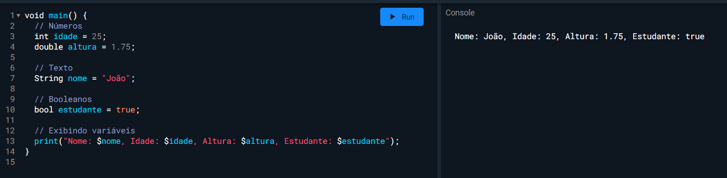

Operadores em Dart:

Dart suporta diversos operadores para realizar operações em variáveis. Alguns dos operadores mais comuns incluem:

Aritméticos: +, -, \*, /, %

Relacionais: ==, !=, <, >, <=, >=

Lógicos: && (E), || (OU), ! (NÃO)

Dart oferece uma variedade de operadores para realizar operações em variáveis, desde operações aritméticas até operadores lógicos. Os operadores ajudam a manipular e avaliar valores de variáveis de forma eficiente.

Exemplo:

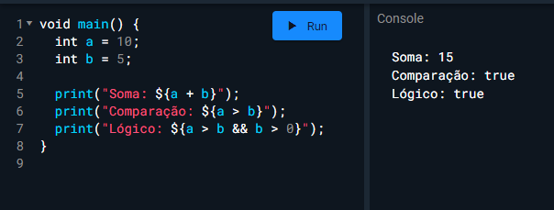

Exercícios Práticos:

1. Declare variáveis para representar informações sobre você, como idade, altura e nome. Em seguida, exiba essas variáveis no console.

2. Experimente diferentes operadores aritméticos e relacionais para compreender como eles afetam as variáveis.

